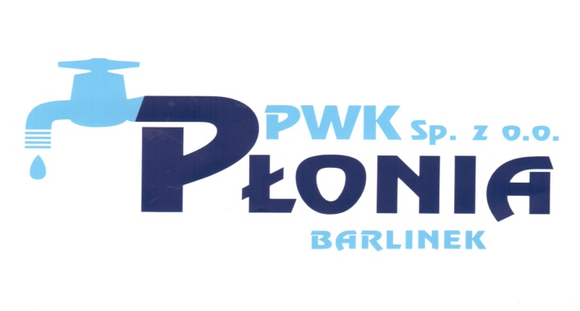
Przedsiębiorstwo Wodociągowo-Kanalizacyjne „PŁONIA”
Sp. z o.o.
ul. Fabryczna 5
74-320 Barlinek
woj. zachodniopomorskie
kraj: Polska

Telefon: 95-746-2100
Telefaks: 95-746-2100
Adres internetowy: www.pwkplonia.pl
e-mail: biuro@pwkplonia.pl
Barlinek, 28.06.2018 r.

MODYFIKACJA NR 1 DO
Specyfikacji Istotnych Warunków Zamówienia (SIWZ) na: ROZBUDOWĘ SIECI WODOCIĄGOWEJ I KANALIZACYJNEJ W M. BARLINEK, JANOWO I OSINA.

W specyfikacji z dnia 14.06.2018 r. wprowadza się następujące zmiany:
Zmiana nr 1
W punkcie III. Określenie przedmiotu zamówienia po podpunkcie 1.7. wprowadza się dodatkowy podpunkt 1.8 o następującym brzmieniu: „Budowa odcinka sieci kanalizacji sanitarnej Ø 200 mm PVC długości ok. 16 m w m. Jaromierki na dz. nr 62 od studni S1 do granicy dz. nr 86/3 obręb Osina gmina Barlinek zgodnie z załącznikiem nr 11 do niniejszego SIWZ będącym projektem budowlanym stanowiącym załącznik nr 1 do decyzji o pozwoleniu na budowę nr 131/2017 z dnia 26.04.2017 r. znak BOŚ.6740.1.45.2017.ASz. Odcinek kanalizacji sanitarnej wykonać w terminie do 30.12.2018 r.”

Zmiana nr 2
Ze specyfikacji usuwa się w całości załącznik nr 1.1 do SIWZ w jego miejsce wprowadza się całkiem nowy złączni nr 1.1

Zmiana nr 3
Do specyfikacji dołącza się dodatkowy załącznik nr 11.

Pozostałe zapisy oraz załączniki w SIWZ z dnia 14.06.2018 r. pozostają niezmienione.

Sporządził: | specjalista ds. eksploatacji, Inwestycji i sprawozdawczości  Michał Hinc

